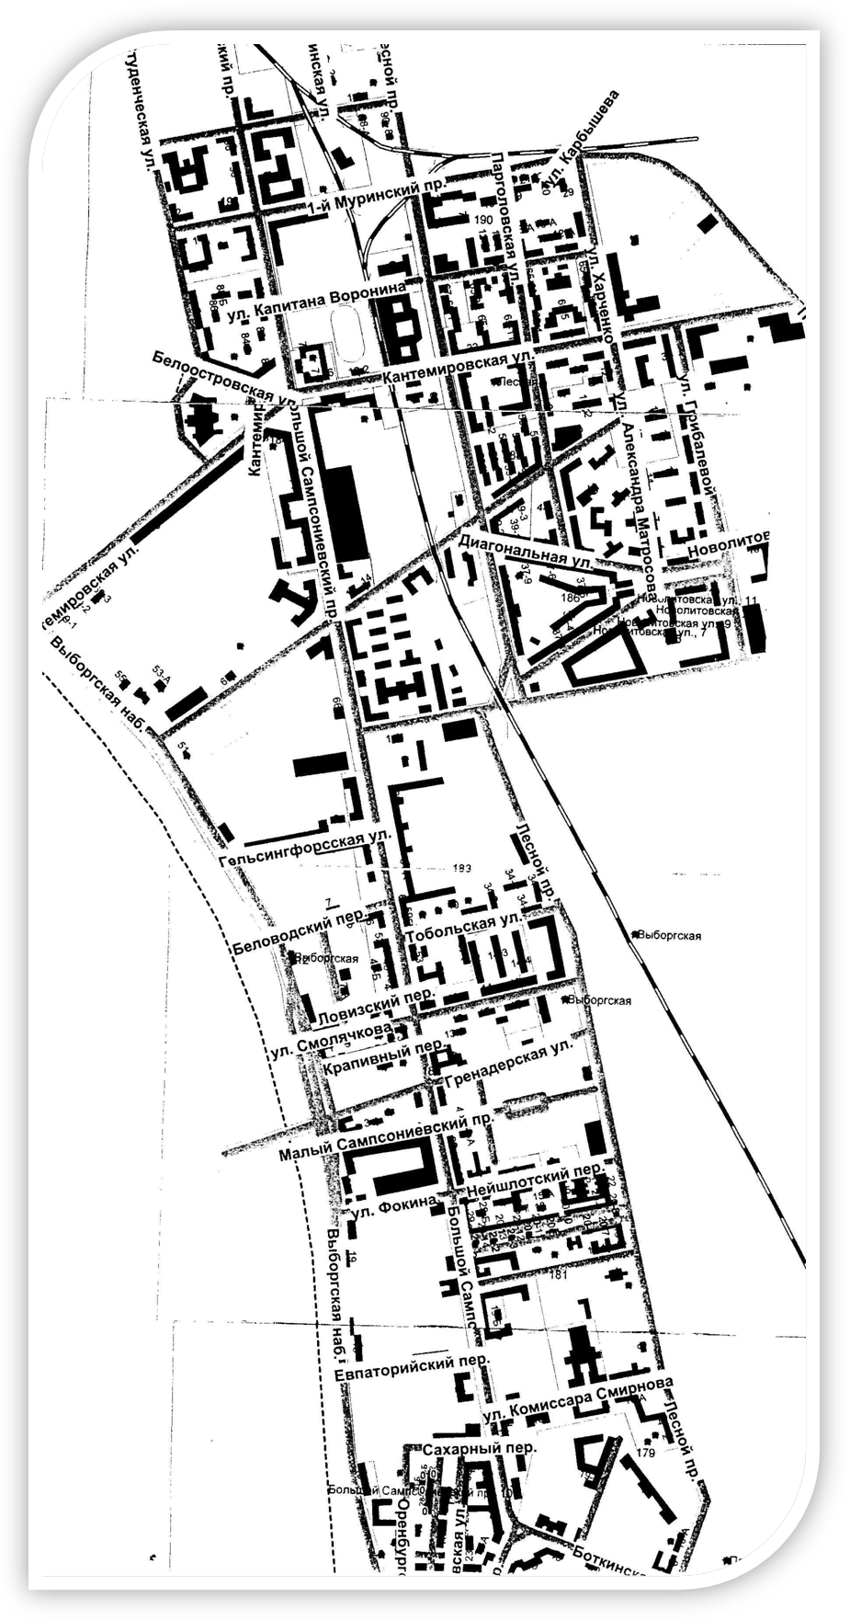
Округ 24⁵
Округ 23⁵

